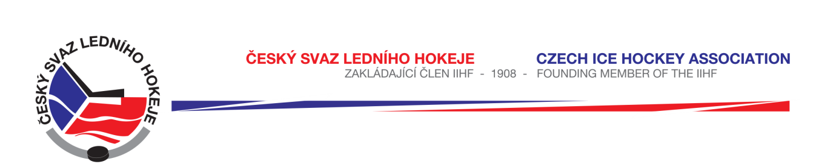

Zápis č. 17/17-18
z jednání Královéhradeckého KVV konaného dne 1. 3. 2018 v Hradci Králové

Přítomni: Mgr. O. Votroubek, B. Šmika, V. Samek, M. Stehno, J. Šťavík, T. Martinec, Z. Poul
L. Exner – DR, L. Balášová – sekretariát

Program: 1. Kontrola úkolů
2. Průběh soutěží
3. Různé

- Kontrola úkolů
- Úkol č. 1/16 splněno – Pohár hejtmana KvH kraje
- Úkol č. 2/16 splněno – provedeno vyúčtování grantových projektu KÚ
- Úkol č. 3/16 trvá – Grantové projekty KÚ na s. 2018/2019
- Úkol č. 4/16 splněno – sety pro rozhodčí
- Úkol č. 5/16 trvá – rozhodčí pro kategorii minihokeje

- Průběh soutěží 17/18
- Předseda STK J. Šťavík informoval o dosavadním průběhu soutěží. Je připraveno rozlosování finále a o 3. místo KLM a KSM „O pohár předsedy KVV ČSLH“.
- Poháry a medaile v soutěži KLM o 3. místo předá místopředseda KVV B. Šmika, finále a předávání cen se zúčastní předseda KVV Mgr. O. Votroubek, pohár vítězi v soutěži KSM předá předseda KR V. Samek.
- Předseda KVV Mgr. O. Votroubek informoval o připravenosti online přenosů na www. hokejkaTV.cz. V souvislosti s připravovanými přenosy byla zveřejněna v tisku a na webových stránkách svazu tisková zpráva předsedy KVV. Na stránkách svazu jsou uvedeny přímé odkazy – livestreamy na jednotlivá finálová utkání. KVV zajišťuje přenosy ve spolupráci s firmou JAKO a za podpory Krajského úřadu KvH kraje.
- Za Královéhradecký kraj se kvalifikace o II. ligu ČR nezúčastní žádný klub.

- Různé
- Hodnotící krajská konference Královéhradeckého KVV ČSLH se bude konat dne 28. 5. 2018 v Hradci Králové. Veškeré materiály ke konferenci zašle VV ČSLH na sekretariáty KVV ČSLH.
Úkol č. 1/17: zajistit místo konání konference
Termín: do 13. 4. 2018
Zodpovídá: Lucie Balášová – sekretariát
- Předseda KVV Mgr. O. Votroubek předal „Pohár hejtmana Královéhradeckého kraje“ vítězi základní části KLM HC Jičín dne 4. 2. 2018 společně s náměstkyní hejtmana Mgr. M. Berdychovou.
- Předseda KVV Mgr. O. Votroubek předal pohár vítězi základní části KSM TJ Sp. Nové Město n. M. dne 28. 2. 2018.
- KVV ČSLH schválil na základě jednání KVV č. 16 dne 22. 1. 2018 zakoupení propagačních materiálu dle nabídky firmy Atlant Trutnov ve výši 27 060,- Kč.
Úkol č. 2/17: zaslat objednávku firmě Atlant
Termín: do 31. 3. 2018
Zodpovídá: Lucie Balášová – sekretariát

- Na KÚ byla podána ve spolupráci s Královéhradeckou KO ČUS grantová žádost na reprezentaci kraje pro hráče roč. 2004, 2005, 2006 a 2007.
- KVV ČSLH schválil částku 2 500,- Kč na zakoupení večeře pro hráče VTM roč. 2005, kteří se zúčastní turnaje VTM v Uherském Ostrohu dne 4. 3. 018, a to s ohledem na vzdálenost konání turnaje.
- Na PV ČSLH dne 28. 2. 2018 byla podána informace k programu „Coach manager“. Krajské svazy mohou požádat o přístupový klíč do programu pro potřeby KVV ČSLH a TMK KVV ČSLH na adrese treneri@esportsmedia.cz. Zároveň lze podat hromadnou žádost při školení trenérů lic. C+. Přístupový klíč pro trenéry lze získat za 300,- Kč.
- Na PV ČSLH dne 28. 2. 2018 proběhla prezentace „Týdne hokeje“ lednového kola. Účast klubů 141, průměrná účast na klu 34,7 dětí. Odměna za registraci dítěte je voucher v hodnotě 1 500,- Kč na nákup hokejové výstroje.
- V souladu s rozpočtem KVV 2017/2018 odsouhlasil KVV příspěvek pro TJ So Semechnice ve výši 10 000,- Kč. Klub byl účastníkem KSM 2017/2018 a nemá vlastní ZS. Příspěvek je určen na pronájem LP v Opočně.

Zaspala: Lucie Balášová
Ověřil: Mgr. O. Votroubek

